SÃO MIGUEL DAS MISSÕES
SAÍDAS DIÁRIAS DE SEGUNDAS A SÁBADOS
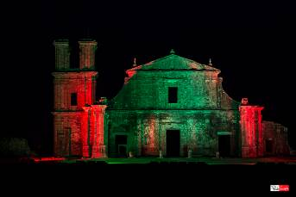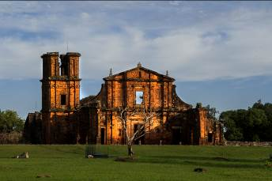

Programa:
SANTO ÂNGELO/SÃO MIGUEL DAS MISSÕES – Saída as 16 horas da TEKOHA TOUR à São Miguel das Missões para visitar o Sítio Arqueológico São Miguel Arcanjo – PATRIMÔNIO HISTÓRICO E CULTURAL DA HUMANIDADE, reconhecido pela UNESCO em 1983. Ao Museu das Missões, junto ao Sítio Arqueológico, que com suas esculturas e peças guaranis formam uma das mais ricas coleções da arte sacra do Brasil. Visita a Fonte Missioneira. Entardecer: Espetáculo de SOM e LUZ, que conta a saga dos Padres Jesuítas e Índios Guarani, habitantes da Região Missioneira nos séculos XVII e XVIII, com duração de 48 minutos. Logo Após retorno para Santo Ângelo. Chegada prevista para às 22h.

TARIFÁRIO – 2020/21
Roteiro: SAN MIGUEL ARCANJO – Programa de: 01 dia
VALOR DO PACOTE POR PESSOA
1 pessoa – R$ 262,00
2 pessoas – R$ 131,00
3 pessoas – R$ 87,00
4 pessoas – R$ 66,00
5 ou mais pessoas – R$ 60,00

O PACOTE INCLUI: transporte Santo Ângelo/São Miguel/Santo Ângelo.

O PACOTE NÃO INCLUIU: Guia de turismo local, ingressos, alimentação.

